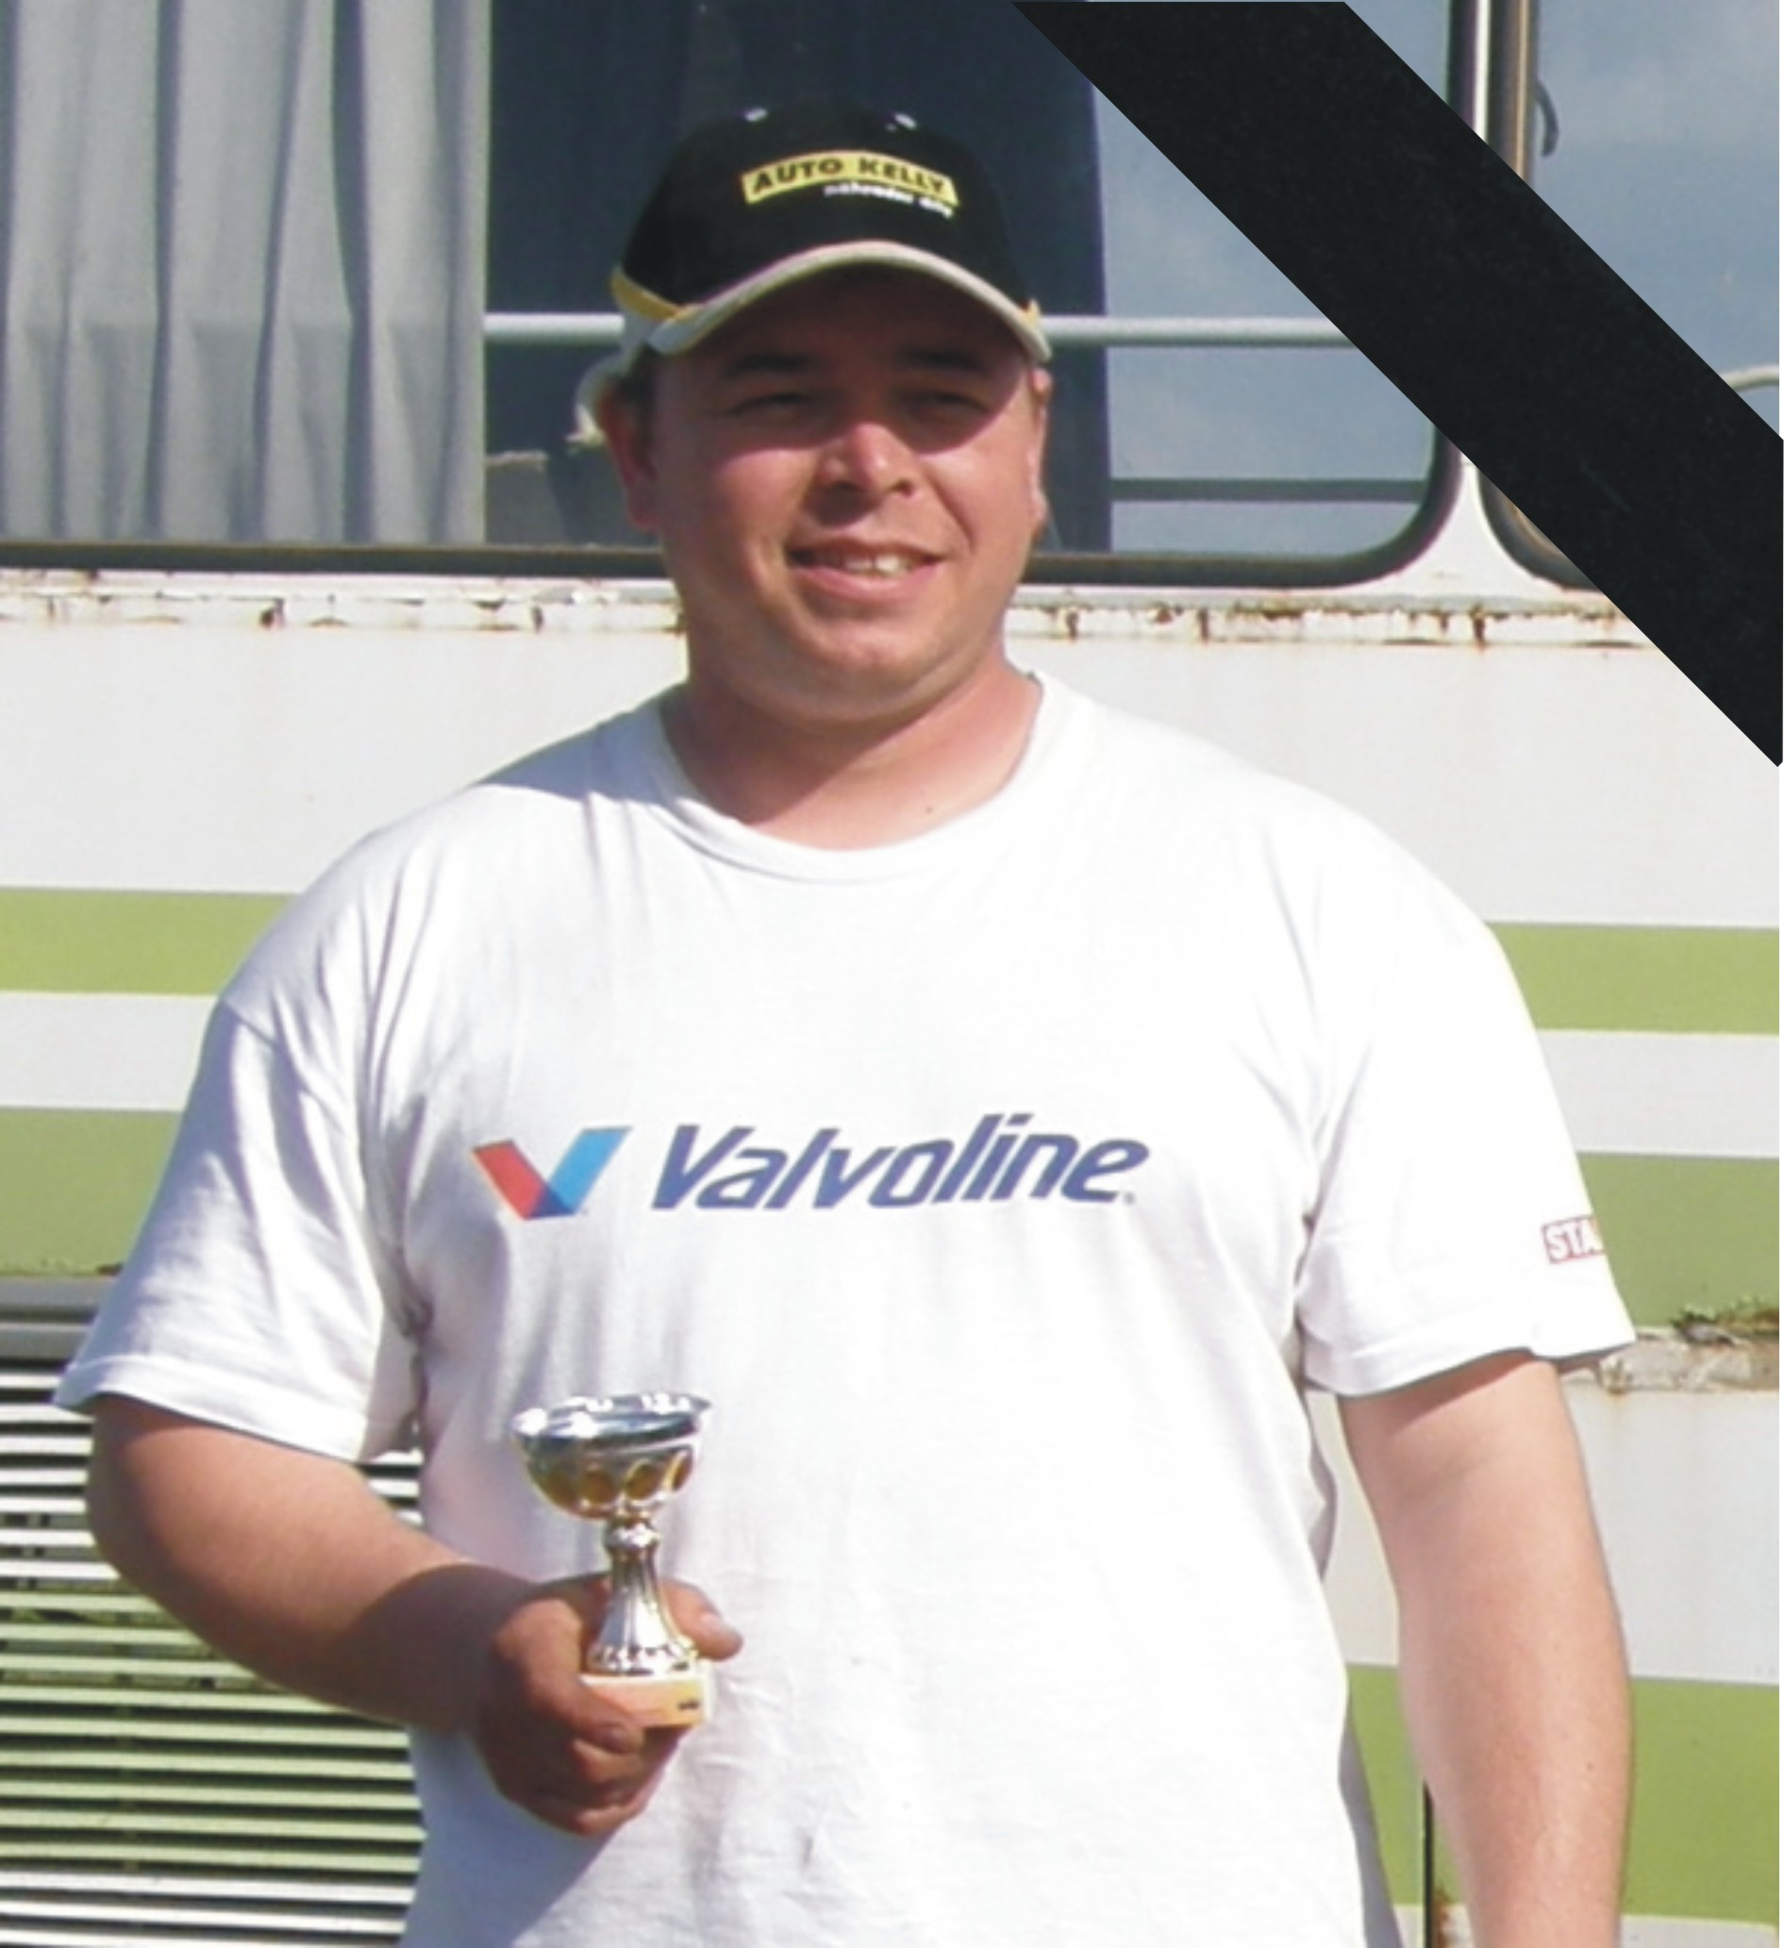

Kittlinger János férj, apa, és versenyző is volt egyaránt.

A Kisújringi versenypályáját szerette leginkább,
de Kenderesen is megállta helyét a Golfjával.
2009.10.15 reggele óta vigyázza lépteinket,
nem lehet már közöttünk, elment tőlünk messzire.

Ott lesz velünk rajtjainkál, s kanyarjainkban egyaránt!

Soha nem feledünk Jani!
Emléked örökké él!

Sporttársaid

